PROBLEMAS COMPLEMENTARIOS PRIMER PARCIAL

1. Explique qué es una mezcla azeotrópica y porqué se produce este fenómeno.
2. Dada la siguiente curva de puntos de ebullición en función de la composición en una mezcla binaria:

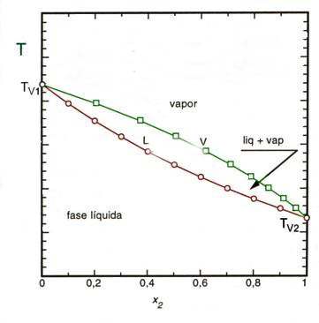

Si la mezcla tiene la composición del punto señalado como P1 y se desea obtener la mezcla de composición P2; determine la cantidad mínima de platos teóricos con los que deberá contar una columna rectificadora, para alcanzar tal cometido. Diga cuál es la composición de partida y cuál será la correspondiente al punto P2.

P2

P1

|  |  |
| --- | --- |
| 1. La siguiente es la curva de destilación de dos líquidos, x e y. Si estos se encuentran en una mezcla equimolar y se desea separarlos, indique: a) equipo a utilizar b) procedimiento a seguir c) qué obtendría por cabeza y qué quedaría en el balón de destilación d) Rendimientos esperables para cada fracción. | azeótropo máximo |

1. Una sustancia orgánica presenta se encuentra impurificada con una impureza insoluble y no volátil. En estado puro presenta estas características:

|  |  |
| --- | --- |
| Punto de fusión | 132 ºC (descompone) |
| Presión de vapor a varias temperaturas | |
| 78 ºC | 6,4 mmHg |
| 127,4 ºC | 66,3 mmHg |
| 157,9 ºC | 218,5 mmHg |
| 182,6 ºC | 405,3 mmHg |

La alternativa más apropiada para su purificación es:

a - Por punto de fusión, ya que el CaCO3 es insoluble en esa sustancia.

b - Sublimándola a 127,4 ºC y con vacío.

c - Destilándola al vacío al 127,4 ºC, ya que la impureza no es volátil.

d - Sublimándola a 157,9 ºC y con vacío.

e - Destilándola a 132 ºC.

1. Indique cual de los siguientes procederes en la medición del punto de fusión arrojaría un valor superior al verdadero.

a - Utilizar un capilar en lugar de un tubo de diámetro grande.

b - Colocar el capilar con la muestra junto al bulbo del termómetro.

c - Colocar mucha muestra dentro del capilar.

d - Utilizar una velocidad de calentamiento rápido.

e - Cerrar al capilar en ambos extremos.